Sumário

Planejamento do Projeto 2
Ciclo de Vida 2
Métodos de Desenvolvimento e ferramentas CASE 3
Linguagens de Programação 3
Ambiente de hardware para o desenvolvimento 3
Plano de Organização 3
Equipe de Gerência 3
Equipe de de Desenvolvimento 4
Plano de Acompanhamento 4
Marcos e Monitoramentos 4
Métodos de Acompanhamento: 4
Análise e Gerência de Riscos 5
Plano de Documentação 6
Documentos do Projeto 6
Recursos Humanos 6
Recursos de Hardware 7
Recursos de Software 7
Recursos Financeiros 8
Cronograma 9
Anexo 11
EAP com custos e datas 11

Planejamento do Projeto

Será desenvolvido um software para a empresa NoAr. Tendo conhecimento do problema, das necessidades do cliente o sistema será construído sob um processo que seguirá um ciclo de vida, métodos e ferramentas que serão descritos nos itens seguintes.

Ciclo de Vida
O ciclo de vida a ser adotado no projeto será o cascata, que é um ciclo atende as demandas avaliações no projeto e se encaixa com a experiência da equipe que o desenvolverá.
Abaixo a descrição das fases, atividades e tarefas do ciclo de vida. Vale lembrar que todo o detalhamento abaixo está sendo sendo feito pela ferramenta CASE.

Fases | Atividades | Tarefas
Definição Inicial | Definir Escopo do Projeto | Analisar Problema
Definição Inicial | Definir Escopo do Projeto | Entender as Necessidades
Definição Inicial | Definir Escopo do Projeto | Identificar Características do Projeto
Definição Inicial | Obter Aprovação do Escopo | Avaliar Documento de Visão
Definição Inicial | Obter Aprovação do Escopo | Registrar Aprovação do Escopo do Projeto
Definição Inicial | Planejamento Inicial do Projeto | Planejar o Processo
Definição Inicial | Planejamento Inicial do Projeto | Definir a Estrutura Analítica do Projeto
Definição Inicial | Planejamento Inicial do Projeto | Planejar Acompanhamento do Projeto
Engenharia de Requisitos | Elicitação de Requisitos | Identificar fontes de informações
Engenharia de Requisitos | Elicitação de Requisitos | Entender Requisitos do Sistema
Engenharia de Requisitos | Modelagem de Requisitos | Elaboração dos casos de uso  ...
Engenharia de Requisitos | Análise de Requisitos | Elaboração dos diagramas de classes  ...
Análise e Design | Estimar
Análise e Design | Analisar
Análise e Design | Projetar
Implementação | Implementação física do MCD
Implementação | Codificação do sistema
Implementação | Documentação
Implementação | Elaboração de Manuais
Testes | Teste dos componentes
Testes | Testes do sistema completo
Testes | Correção de possíveis falhas
Implantação | Configuração do ambiente do cliente
Implantação | Orientações sobre utilização do sistema

Métodos de Desenvolvimento e ferramentas CASE
A ferramenta CASE utilizada é o Open Proj que está auxiliando no processo de planejamento e gerência do desenvolvimento do software.

Linguagens de Programação
O sistema será todo desenvolvido na linguagem de programa Java, versão 1.5.

Ambiente de hardware para o desenvolvimento
O ambiente de hardware a ser utilizado no projeto é composto pelos laptops e maquinas pessoais dos membros da equipe.

Plano de Organização

Abaixo seguem as definições das equipes de desenvolvimento e gerência e as formas de acompanhamento do projeto.

Equipe de Gerência
Gerente de Projetos

Equipe de de Desenvolvimento
Engenheiro de Requisitos
Projetista
Testador
DBA
Programador

Plano de Acompanhamento

O acompanhamento do projeto vai se dar através de monitoramentos que deverão acontecer em períodos regulares de tempo. A segunda forma de acompanhamento será feita por meio de marcos que serão distribuídos ao longo do ciclo de vida do projeto.

Marcos e Monitoramentos
Monitoramentos: Os monitoramentos aconteceram 2 vezes a cada mês e contará com a participação de toda a equipe.
Marcos: Os marcos deveram acontecer com toda a equipe e com o cliente. Ao termino de cada atividade citadas abaixo:

Marco | Método | Participantes
Planejamento Inicial | Reunião presencial | Gerente de Projetos, Engenheiro de Requisitos e o cliente.
Análise de Requisitos | Reunião presencial | Gerente de Projetos, Engenheiro de Requisitos e o cliente.
Projetar | Reunião presencial | Gerente de Projetos e Projetista
Codificação | Reunião Virtual | Programador, Testador e Gerente de Projetos.
Correção dos error | Reunião Virtual | Programador, Testador.

Métodos de Acompanhamento:
Os métodos de acompanhamento utilizados serão por meio de:
- Reuniões com presença total ou parcial da equipe dependendo do motivo da reunião.
- Reuniões virtuais por meio de chats via MSN, Skype ou protocolos similares para resolução de problemas emergenciais ou situações de simples resolução.
- Relatórios de determinados eventos com a descrição da situação.

Análise e Gerência de Riscos
Riscos Identificados:
- Requisitos não estão claros
- Atritos entre a equipe.
- Conhecimento do negocio insuficiente.

As tabelas de probabilidade e impacto utilizadas para avaliar os riscos serão as duas tabelas abaixo:

Probabilidade | Descrição
Muito Provável | Quando a probabilidade do risco ocorrer é  igual ou maior que 70%.
Provável | Quando a probabilidade do risco ocorrer é  menor que 70% e maior ou igual a 30%.
Improvável | Quando a probabilidade do risco ocorrer é  menor que 30%.

Impacto | Descrição
Alto | O custo do risco excede ao custo planejado para o  projeto em mais de 50% (>= 50%)
Médio | O custo do risco excede ao custo planejado para o  projeto em menos de 50% (<50% e <=10)
Baixo | O custo do risco excede ao custo planejado para o  projeto em menos de 10%.

A avaliação dos riscos nos gerou a tabela abaixo, onde o risco prioritário seria “Requisitos não estão claros.”, pois possui a maior probabilidade de acontecer e o maior impacto.

 | Muito Provável | Provável | Improvável
Impacto Alto | Requisitos não estão claros.
Impacto Médio |  | Conhecimento do negocio insuficiente.
Impacto Baixo |  |  | Atritos entre a equipe.

Abaixo a mitigação o a contingência para o risco priorizado:

Mitigação | Contingência
* Utilizar mais tempo para entender os problemas e necessidades do cliente, realizar uma pesquisa prévia sobre o modelo de negócio. | * Contratar consultoria especializada para esclarecer o modelo de negócio do cliente.

Plano de Documentação

Documentos do Projeto

Produtos | Responsável pela criação | Fase do Processo | Método de Distribuição | Público Alvo
Especificação de requisitos | Engenheiro de Requisitos | Engenharia de Requisitos | E-mail | Projetistas
Documento de Análise | Projetista | Análise e Design | Documentos impressos | Programadores
Documentação | Programador | Implementação | Web site | Programadores, mantenedores, testadores
Relatórios de resultados de testes | Testadores | Teste | Planilhas eletrônicas | Programadores, Gerente de Projeto.

Recursos Humanos

Recurso Humano | Quantidade
Engenheiro de Requisitos | 1
Projetista | 1
Testador | 2
DBA | 1
Programador | 2
Gerente de Projeto | 1

Quadro de Competências

Perfil | Competência Necessária | Colaborador
Engenheiro de Requisitos | Ter cursado disciplina de engenharia de requisitos. Ter experiência prática com a função em pelo menos um projeto. | Pedro Augusto Dias
Gerente de Projetos | Ser certificado PMP. | Pedro Augusto Dias
Projetista | Graduação em sistemas da informação ou curso equivalente. | Gustavo Castellano
DBA | Curso específico em administração de bancos de dados. Experiência com SGBDS MySQL, Oracle. | Gustavo Castellano
Programador | Noções sólidas de orientação a objetos, experiência com desenvolvimento de sistemas Java para web (Servlets,JSP, frameworks) e dektop (swing). | Pedro Augusto Dias  Gustavo Castellano
Testador | Lógica de programação. | Pedro Augusto Dias  Gustavo Castellano

Recursos de Hardware
- Laptop do Pedro Dias
- Laptop do Gustavo Castellano

Recursos de Software

Software | Descrição
Open Proj | Ferramenta CASE para gerência de projeto.
DBDesigner | Ferramenta para modelagem do modelo físico de dados
Eclipse 3.3 | IDE para codificação do sistema
MySQL | SGBD para armazenamento dos dados do sistema.
Java | Linguagem de programação a ser utilizada.

Recursos Financeiros
Recurso | Unidade de Medida | Quantidade | Valor Unitário
Engenheiro de Requisitos | R$ | 1 | 40/hora
Projetista | R$ | 1 | 40/hora
Testador | R$ | 2 | 20/hora
DBA | R$ | 1 | 30/hora
Programador | R$ | 2 | 20/hora
Gerente de Projeto | R$ | 1 | 40/hora

Cronograma
Abaixo o cronograma representado em um gráfico Gantt.
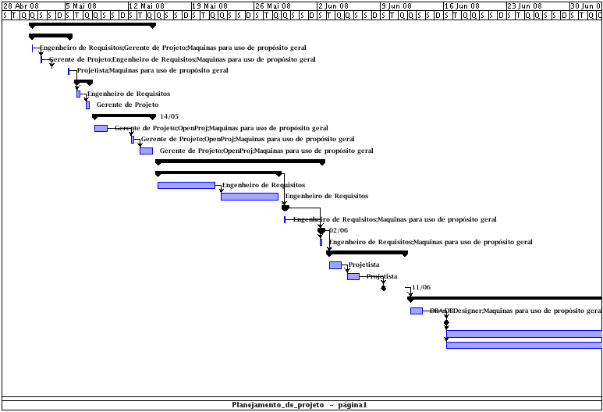
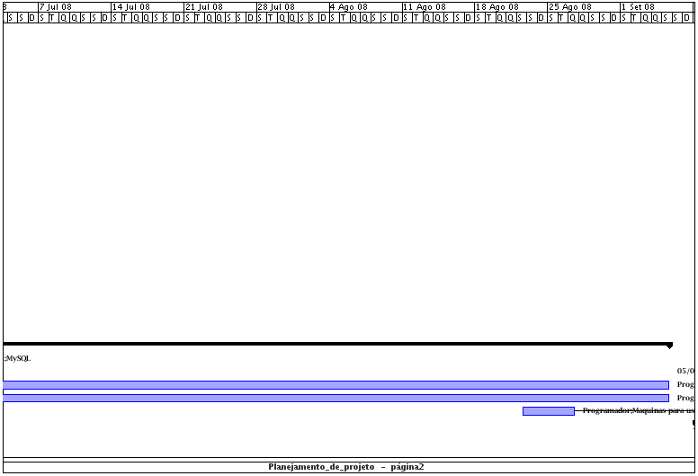

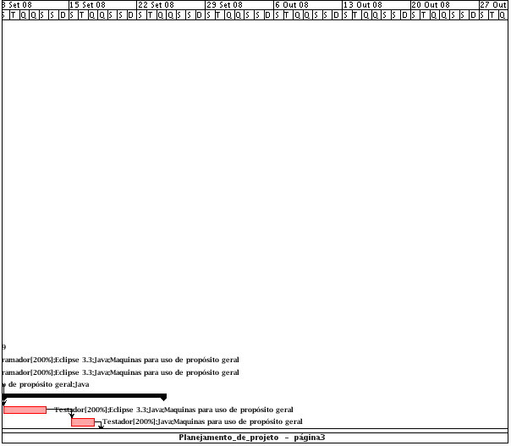

Anexo

EAP com custos e datas

